BUĎ CHLAP!

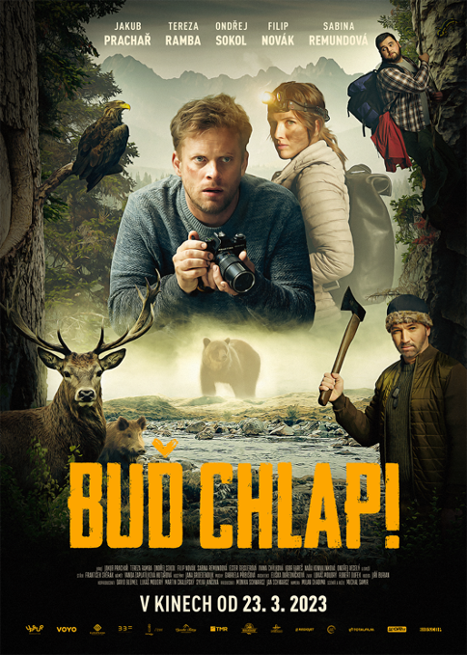
Dobrodružná komedie o jednom setkání, které změní život hned několika lidem. O nenaplněné dětské lásce a odhodlání udělat pro ni cokoliv. Jakub Prachař, Tereza Ramba a Ondřej Sokol v rolích, v jakých je diváci ještě neviděli.

Pavlovi sice táhne na čtyřicet, ale pořád ještě úplně nedospěl. Využívá pohodlný „mama hotel“, pracuje jako fotograf na průměrných zakázkách a chybí mu odvaha dělat v životě to, co by ho skutečně bavilo. Tu získá až ve chvíli, kdy na jedné akci náhodou potká svou lásku z dětství Terezu a prožije s ní dobrodružnou noc.

Tereza však není připravena opustit svůj dosavadní život úspěšné manažerky a budoucí majitelky prosperující rodinné firmy pro někoho, kdo podle ní není opravdový chlap. Pavel se tedy rozhodne odjet na výcvikový tábor do Tater s cílem se přesně takovým chlapem stát.

Horský tábor vede bývalý mariňák Weisner, jenž učí vztahové zoufalce nejen jak svádět ženy, ale také jak přežít v divočině, jak čelit výzvám, prostě jak se stát mužem, kterého každá žena chce. Pavel tak musí překonat sám sebe při „hledání“ chlapa, po kterém Tereza touží…

Jakub Prachař a Tereza Ramba jako dvojice, která dostane od života druhou šanci, Ondřej Sokol v roli ostříleného mariňáka Weisnera. V dalších rolích se objeví Sabina Remundová, Ester Geislerová, Ivana Chýlková, Igor Bareš, Naďa Konvalinková, David Prachař, Jakub Jenčík, Ondřej Veselý, Filip Novák a další.

Scénář napsal a za režií stojí Michal Samir, režisér oblíbené minisérie Iveta. Snímek produkují Monika a Jan Schwarczovi, kteří v roce 2021 uvedli do kin úspěšný snímek Matky. Hudbu k filmu složil Jiří Burian (Lajna), střihačem je František Svěrák (Betlémské světlo, Matky).

Premiéra: 23. 3. 20023
Originální název: BUĎ CHLAP!
Produkce: Česká republika, 2023
Formát: 2 :1 FLAT, Dolby Digital
Jazyková úprava: Originální znění
Žánr: Komedie/dobrodružný
Stopáž: 96 minut
Přístupnost: Přístupný bez omezení
Režie: Michal Samir
Producent: Monika a Jan Schwarczovi
scénář: Michal Samir
Střih: František Svěrák
Kamera: Milan Chadima
Hudba: Jiří Burian
Hrají: Jakub Prachař, Tereza Ramba, Ondřej Sokol, Sabina Remundová, Ester
Geislerová, Ivana Chýlková, Igor Bareš, Naďa Konvalinková, David Prachař,
Jakub Jenčík, Ondřej Veselý, Filip Novák a další
Materiály ke stažení: https://mega.nz/folder/typF0Y6B#fHAXwk_x2mafXORzaO5iZQ
Trailer: https://www.youtube.com/watch?v=yUJcLZ1OpGI
Web: http://bioscop.cz/databaza/bud-chlap/?portfolioCats=9%2C33

